Lampiran 1.
Lembar Angket Validasi Ahli Media
- Identitas
Judul Penelitian : Pengembangan Lembar Kerja Siswa Berbasis
Keterampilan Proses Pada Pembelajaran IPA Materi Cahaya Kelas V
Nama Mahasiswi : Siti Kholizah Panjaitan
NPM :171434051
Nama Validator :
Tanggal :

- Petunjuk pengisian
- Lembar angket diisi oleh dosen ahli media
- Lembar jawaban ini bertujuan untuk mengetahui saran dari Bapak/Ibu mengenai tentang “Pengembangan Lembar Kerja Siswa Berbasis Keterampilan Proses Pada Pembelajaran IPA Materi Cahaya Kelas V SD”. Penilaian serta kritik dan saran dari Bapak/Ibu bermanfaat dalam meningkatkan kualitas LKS yang di kembangkan.
- Masukan, kritik dan saran Bapak/Ibu ditulis pada lembar yang telah disediakan.
- Penilaian dilakukan dengan cara memberikan tanda ceklis (√) pada kolom yang telah disediakan dengan skala penilaian sebagai berikut:
1 = Sangat Kurang 4 = Baik
2 =Kurang 5 = Sangat Baik
3 = Cukup

- Lembar penilaian
No | Aspek | Deskripsi | Skor
 |  |  | 1 | 2 | 3 | 4 | 5
Desain Lks
1 | Kelayakan Kegrafikan | Bahasa dan gambar yang digunakan seimbang, baik ditinjau dari aspek ukuran, perbandingan gambar bahasa dengan gambar, maupun pesan yang ingin disampaikan
 |  | Keterangan gambar ditempatkan berdekatan dengan ukuran lebih kecil dari huruf teks
 |  | Penempatan ilustrasi/hiasan pada setiap halaman tidak mengganggu kejelasan informasi pada teks yang berakibat menghambat pemahaman peserta didik
 |  | Maksimal menggunakan tiga jenis huruf untuk membedakan teks pada materi, informasi, dan contoh soal serta latihan soal
2 | Layout | Desain menarik dan konsisten
 |  | Layout memudahkan pembaca memahami materi
 |  | Sinkronisasi antar ilustri grafis, visual, dan verbal
 |  | Kejelasan dan fungsi ilsutri gambar, animasi, sketsa dengan materi
 |  | Fungsi gambar terhadap minat dan motivasi belajar peserta didik dan materi
3 | Warna | Penggunaan warna yang proporsional
 |  | Penggunaan warna yang konsisten
 |  | Penerapan warna tidak mengganggu keterbacaan teks
 |  | Desain tata letak warna setiap halaman yang proposional
4 | Kelayakan cover | Kejelasan judul Lks
 |  | Tata letak teks dan gambar yang proporsional
 |  | Penggunaan tulisan dan gambar yang jelas
 |  | Ilustrasi sampul menggambarkan isi/materi
Kebahasaan
5 | Keterbacaan tulisan | Kesesuaian pemilihan jenis font
 |  | Penggunaan ukuran huruf yang proporsional
 |  | Jumlah baris per halaman sesuai sehingga mudah dibaca
 |  | Penggunaan spasi yang proporsional
6 | Kejelasan informasi | Bahasa yang digunakan mudah dipahami
 |  | Bahasa yang digunakan sesuai dengan perkembangan berpikir peserta didik
 |  | Tulisan jelas dan mudah dibaca
 |  | Kata perintah / petunjuk jelas
7 | Kontruksi bahasa | Kalimat yang disajikan secara runtut
 |  | Kalimat yang digunakan sederhana dan langsung kesasaran
 |  | Terdapat keterkaitan antar paragraph
 |  | Ketepatan struktur kalimat
8 | Kesesuaian EYD | Penggunaan ejaan Bahasa Indonesia secara benar
 |  | Kebenaran penggunaan istilah
 |  | Pemilihan diksi yang tepat
 |  | Penggunaan tanda baca yang tepat

- Masukan validator

- Kesimpulan
Berdasarkan penilaian yang telah dilakukan, lembar penilaian ini dinyatakan:
- Layak digunakan tanpa revisi
- Layak digunakan setelah revisi
- Tidak layak digunakan
Mohon diberi tanda lingkaran (O) pada nomor yang sesuai dengan kesimpulan Bapak/Ibu.

Medan, 2021
Validator

Lampiran 2.
Lembar Angket Validasi Oleh Guru
- Identitas
Judul Penelitian : Pengembangan Lembar Kerja Siswa Berbasis
Keterampilan Proses Pada Pembelajaran IPA Materi Cahaya Kelas V SD
Nama Mahasiswi : Siti Kholizah Panjaitan
NPM :171434051
Nama Validator :
Tanggal :

- Petunjuk pengisian
- Lembar Angket diisi oleh guru kelas v
- Lembar jawaban ini bertujuan untuk mengetahui saran dari Bapak/Ibu mengenai tentang “Pengembangan Lembar Kerja Siswa Berbasis Keterampilan Proses Pada Pembelajaran IPA Materi Cahaya Kelas V SD”. Penilaian serta kritik dan saran dari Bapak/Ibu bermanfaat dalam meningkatkan kualitas LKS yang di kembangkan.
- Masukan, kritik dan saran Bapak/Ibu ditulis pada lembar yang telah disediakan.
- Penilaian dilakukan dengan cara memberikan tanda ceklis (√) pada kolom yang telah disediakan dengan skala penilaian sebagai berikut:
1 = Sangat Kurang 4 = Baik
2 =Kurang 5 = Sangat Baik
3 = Cukup

- Lembar Penilaian
No | Aspek yang dinilai | Skor
 |  | 1 | 2 |  | 3 | 4 | 5
I. Kebermanfaatan
1 | Penyajian materi cahaya mampu memberi dampak positif pada siswa
2 | Penyajian materi cahaya mampu diterapkan dalam kehidupan siswa
2. Learnability
3 | Kejelasan materi yang digunakan
4 | Penyajian materi cahaya yang sesuai dengan kebutuhan siswa
5 | Kesesuaian materi cahaya dengan tingkat berfikir siswa
6 | Keruntutan materi yang disajikan
7 | Kemudahan materi cahaya untuk dipelajari siswa.
3. Menarik Minat
8 | Pemberian contoh yang sesuai dengan kondisi/situasi lingkungan siswa
9 | Kejelasan contoh yang diberikan
10 | Penggunaan bahasa yang interaktif
11 | Kesesuaian bahasa dengan perkembangan tahap berfikir siswa
12 | Kemampuan Lks memotivasi siswa dalam belajar
13 | Penyajian materi mampu mendorong keingintahuan siswa.
4. Kualitas Instruksional
14 | Memberikan kesempatan belajar kepada siswa
15 | Memberikan bantuan kepada siswa untuk belajar secara mandiri
16 | Kemampuan Lks memotivasi siswa dalam belajar
17 | Kemampuan Lks memberi dampak positif pada guru beserta pembelajaran yang dilakukan
5. Kualitas Teknis
18 | Keterbacaaan tulisan yang digunakan dalam Lks (ukuran, bentuk, dan jenis huruf)
19 | Kemudahan penggunaan Lks
20 | Kualitas tampilan Lks yang digunakan

- Masukan validator
- Kesimpulan
Berdasarkan penilaian yang telah dilakukan, lembar penilaian ini dinyatakan:
- Layak digunakan tanpa revisi
- Layak digunakan setelah revisi
- Tidak layak digunakan
Mohon diberi tanda lingkaran (O) pada nomor yang sesuai dengan kesimpulan Bapak/Ibu.

Medan, 2021
Validator

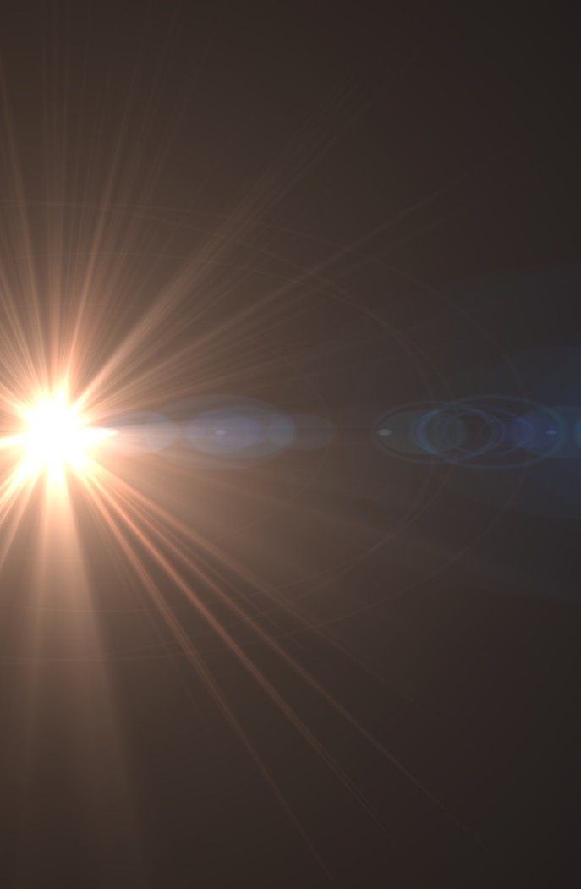
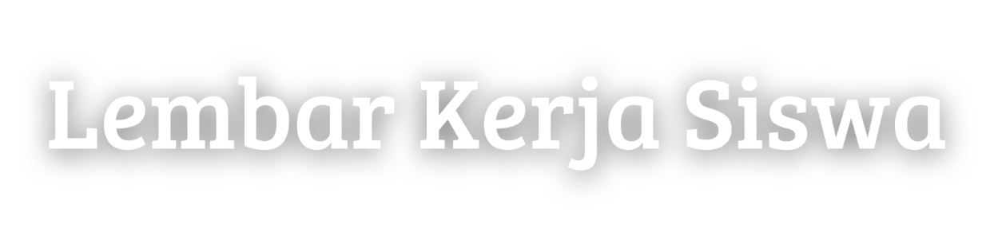
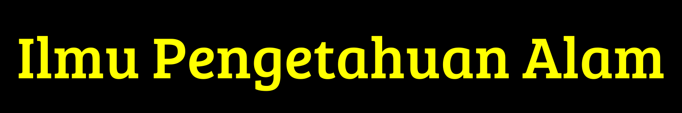
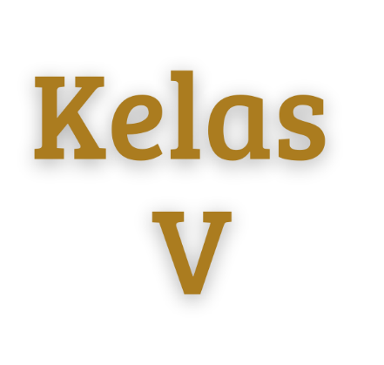

PENGEMBANGAN LEMBAR KERJA SISWA BERBASIS KETERAMPILAN PROSES PADA PEMBELAJARAN IPA MATERI CAHAYA KELAS V

PENYUSUN
Siti Kholizah Panjaitan

PEMBIMBING
Safrida Napitupulu, S.Pd., M.Pd

VALIDATOR MEDIA
Juliandi Siregar.S.Pd., M.Si

VALIDATOR OLEH GURU
Wahidah Syafriani, S.Pd

PENDIDIKAN GURU SEKOLAH DASAR
FAKULTAS KEGURUAN DAN ILMU PENDIDIKAN
UNIVERSITAS MUSLIN NUSANTARA AL-WASHLIYAH MEDAN
2021

i
LKS Berbasis Keterampilan Proses

KATA PENGANTAR

Puji syukur kehadirat Allah SWT karena atas rahmat dan karunia-Nya sehingga Lembar Kerja Siswa Berbasis Keterampilan Proses Pada Pembelajaran IPA Materi Cahaya Kelas V telah dapat diselesaikan. LKS ini disusun agar dapat memudahkan peserta didik dalam memahami materi, dan menjawab soal-soal.
Penulis menyadari masih banyak kekurangan dalam penyusunan LKS ini. Oleh karenanya itu kritik dan saran yang membangun demi perbaikan dan kesempurnaan LKS ini sangat di harapkan.
Penulis juga mengucapkan terima kasih kepada berbagai pihak yang telah membantu proses penyelesaian LKS ini. Semoga LKS ini dapat bermanfaat bagi kita semua, khususnya peserta didik.

Medan, 30 Mei 2021

Penulis

ii
LKS Berbasis Keterampilan Proses

DAFTAR ISI

Halaman Judul i
Kata Pengantar ii
Daftar Isi ii
Kompetensi Dasar & Indikator iv
Petunjuk Belajar v
Pengertian cahaya 1
Sifat-sifat cahaya 1
- Cahaya Merambat Lurus 1
- Cahaya Dapat Dipantulkan 5
- Cahaya Dapat Dibiaskan 10
- Cahaya Dapat Menembus Benda Bening 13
- Cahaya Dapat Diuraikan 16
Evaluasi 19
Rangkuman 26
Daftar Pustaka 27

LKS Berbasis Keterampilan Proses
iii

- Standar Kompetensi

6. Menerapkan sifat-sifat cahaya melalui kegiatan
membuat suatu karya/model.

- Kompetensi Dasar

6.1 Mendeskripsikan sifat-sifat cahaya

- Indikator

- Menjelaskan sifat-sifat cahaya
- Menyebutkan sifat-sifat cahaya

- Siswa dapat menjelaskan sifat-sifat cahaya
- Siswa dapat menyebutkan sifat-sifat cahaya

- Tujuan Pembelajaran

LKS Berbasis Keterampilan Proses
iv

PETUNJUK BELAJAR

Sebelum mempelajari materi mengenai cahaya & sifat-sifat cahaya, dan mengerjakan tugas-tugasnya, siswa wajib membaca petunjuk belajar dibawah ini:
- LKS ini berisi tentang materi cahaya & sifat-sifat cahaya.
- Siswa melakukan kegiatan percobaan dan mengerjakan tugas-tugas secara aktif yang ada pada LKS untuk memahami materi mengenai cahaya & sifat-sifat cahaya.
- Kerjakan tugas-tugas yang ada pada LKS sesuai dengan petunjuknya.

- Jika ada kesulitan bertanyalah kepada guru.

LKS Berbasis Keterampilan Proses

LKS Berbasis Keterampilan Proses

v

Pernah tidak kalian ketika sedang belajar tiba-tiba mengalami listrik mati, dan suasana menjadi gelap. Kira-kira dilanjutkan tidak ya belajarnya? Sudah pasti tidak, karena kita butuh cahaya disaat belajar. Cahaya sangat penting di dalam kehidupan. Dengan cahaya kita dapat melihat benda-benda yang ada disekitar kita. Kita dapat berjalan pada malam hari ditempat yang gelap karena adanya cahaya. Apakah kalian tahu apa itu cahaya?
Cahaya & Sifat-sifat Cahaya
Cahaya adalah energi berbentuk gelombang elektromagnetik yang tidak membutuhkan medium dalam perambatannya. Benda yang dapat memancarkan cahaya disebut sumber cahaya. Sumber cahaya berasal dari api, bulan, matahari, lampu, senter, dan sebagainya. Cahaya menjadi kebutuhan penting dalam kehidupan. Karena jika tidak mendapat cahaya dari matahari, bumi akan gelap gulita dan dingin sehingga tidak mungkin ada kehidupan.
Sumber cahaya di tata surya kita yang paling besar adalah matahari. Jarak matahari ke bumi sekitar 149,6 juta kilometer. Meski jauh sekali tetapi cahaya matahari dapat sampai ke bumi. Padahal ruang angkasa adalah wilayah hampa. Hal ini membuktikan, bahwa gelombang cahaya dapat merambat tanpa memerlukan medium.
Cahaya mempunyai beberapa sifat-sifat tertentu, Apa sajakah sifat-sifat cahaya itu?
- Cahaya Merambat Lurus

Sifat cahaya yang merambat lurus akan terjadi jika melewati satu medium perantara. Sifat ini dapat dibuktikan berdasarkan benda untuk meneruskan cahaya. Benda yang tidak dapat ditembus tidak bisa

1
LKS Berbasis Keterampilan Proses

meneruskan cahaya yang mengenainya. Berdasarkan dapat tidaknya meneruskan cahaya,benda dapat dibedakan menjadi 2, yaitu benda tidak tembus cahaya dan benda tembus cahaya. Benda tidak tembus cahaya yaitu kertas, karton, tripleks, kayu, dan tembok. Sementara itu benda tembus cahaya yaitu plastik bening, kaca dan sebagainya.
Sifat cahaya merambat lurus contohnya yaitu ketika menyalakan senter ke arah depan, maka cahaya akan merambat lurus sesuai dengan arah yang diinginkan, cahaya yang masuk pada celah ruangan, seperti ventilasi atau jendela. Bukti cahaya merambat lurus juga tampak pada cahaya matahari yang melewati celah-celah pohon. Cahaya terlihat seperti garis putih yang lurus. Demikian pula saat kita berjalan di kegelapan, kita memerlukan senter. Ketika senter dinyalakan maka arah rambatan cahaya juga merambat lurus.

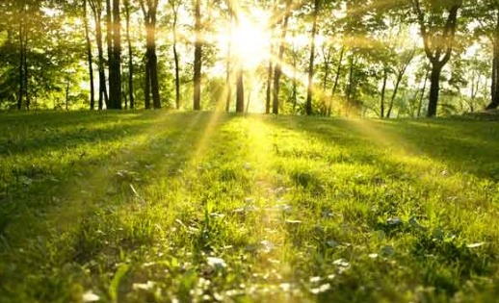
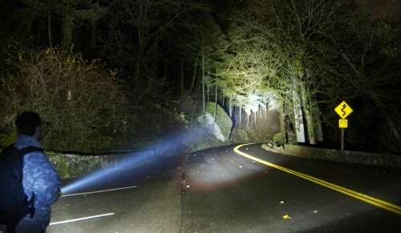

Gambar 1.2 cahaya senter yang merambat lurus
Sumber: http://nugraha999.blogspot.co.id

Gambar 1.1 cahaya matahari merambat lurus
Sumber: http://nusacaraka.com

LKS Berbasis Keterampilan Proses
2
Cahaya & Sifat-sifat Cahaya
Pernahkah kalian melihat contoh cahaya merambat lurus dalam kehidupan sehari-hari?
Kali ini kita akan mencoba melakukan suatu percobaan untuk membuktikan bahwa cahaya dapat merambat lurus

Ayo Mencoba

Sebelum melakukan percobaan ini, persiapkan alat dan bahan yang akan digunakan sesuai dengan informasi yang disampaikan oleh guru:
Media/Alat Bantu:
- 1 lilin
- 3 katon
- gunting
- 1 isolatip
Langkah-langkah percobaan:
- Gunting karton yang sudah disedikan menjadi bentuk persegi sama sisi, ulangi sampai 3 kali untuk mendapatkan ukuran karton yang sama panjang.
- Lubangi 3 bagian tengah ke 3 karton yang telah disediakan.
- Letakkan karton-karton dengan posisi 3 lubang tersebut sejajar dengan cahaya lilin tepat dibelakang lubang.
- Perhatikan apa yang terjadi! Lalu coba menggeser posisi setiap karton sehingga setiap lubang menjadi tidak sejajar. Perhatikan perbedaannya!

LKS Berbasis Keterampilan Proses
3

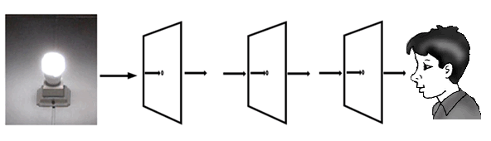

Gambar 1.3 cahaya dapat merambat lurus

- Apa yang terjadi ketika kamu mengarahkan cahaya lilin ke lubang yang sudah kamu buat di karton?
- Apa yang terjadi jika kamu menggeser salah satu satu karton,sehingga karton tidak berada pada posisi yang lurus?
Ayo jelaskan sesuai hasil pengamatan mu! Dan tulis jawaban kamu dalam kolom dibawah ini.
Jawab:
……………………………………………………………………………………………………………………………………………………………………………………………………………………………………………………………………………………………………………………………………………………………………………………………………………………………………………………………………………………………………………………………………………………………………………………………………………………………………………………………………………………………..

v

4
LKS Berbasis Keterampilan Proses
Cahaya & Sifat-sifat Cahaya
- Cahaya Dapat Dipantulkan (Refleksi)

Cahaya dapat dipantulkan adalah sebuah proses terpancarnya kembali cahaya dari permukaan benda yang terkena cahaya. Sifat pemantulan ini dapat dibagi menjadi dua, yaitu pemantulan baur (difus) dan pemantulan teratur. Pemantulan baur terjadi apabila cahaya mengenai permukaan kasar atau tidak rata. pada pemantulan ini, sinar pantul arahnya tidak beraturan.
Sementara itu, pada pemantulan teratur berkas cahaya pantulnya sejajar. Cahaya bisa dipantulkan pada sebuah benda yang permukaan datar dan rata terkena cahaya. Kemudian cahaya yang mengenai benda akan dipantulkan. Permukaan yang mempunyai sifat seperti ini misalnya cermin. Cermin merupakan salah satu benda yang memantulkan cahaya. Berdasarkan bentuk permukaannya ada cermin datar dan cermin lengkung. Cermin lengkung ada dua macam, yaitu cermin cembung dan cermin cekung.
- Cermin Datar
Cermin datar yaitu cermin permukaan bidang pantulannya datar dan tidak melengkung. Cermin datar biasa digunakan untuk bercermin. Pada saat bercermin, kamu akan melihat bayanganmu di dalam cermin.
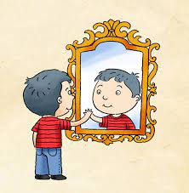
Gambar 1.4 bayangan pada cermin datar.
Sumber: http://www.geogle.com

5
LKS Berbasis Keterampilan Proses

Bayangan pada cermin datar mempunyai sifat-sifat sebagai berikut:
- Ukuran (besar dan tinggi) bayangan sama dengan ukuran benda.
- Arah bayangan kecermin sama dengan jarak benda kecermin .
- Kenampakan bayangan berlawan dengan benda, misalnya tangan kirimu akan menjadi tangan kanan bayanganmu.
- Cermin Cembung
Cermin cembung yaitu cermin yang permukaan bidang pantulnya melengkung ke arah luar. Cermin cembung biasanya digunakan pada spion kendaraan bermotor. Bayangan pada cermin cembung bersifat maya,tegak, dan lebih kecil (diperkecil) dari pada benda yang sesungguhnya.

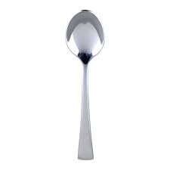
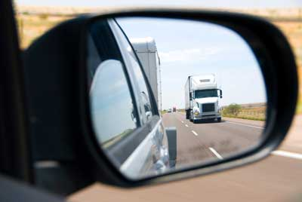

Gambar 1.6 sendok yang mempunyai bentuk cermin cembung
Sumber :http://www.geogle.com
Gambar1.5 cermin cembung pada spion
Sumber: http://1.bp.blogspot.com

LKS Berbasis Keterampilan Proses
6
Cahaya & Sifat-sifat Cahaya
- Cermin Cekung
Cermin cekung yaitu cermin yang bidang pantulnya melengkung ke arah dalam. Sifat bayangan benda yang dibentuk oleh cermin cekung sangat bergantung pada letak benda tercermin.
- Jika benda dekat dengan cermin cekung, bayangan benda bersifat tegak, lebih besar, dan semu (maya).
- Jika benda jauh dari cermin cekung, bayangan benda bersifat nyata dan terbalik.

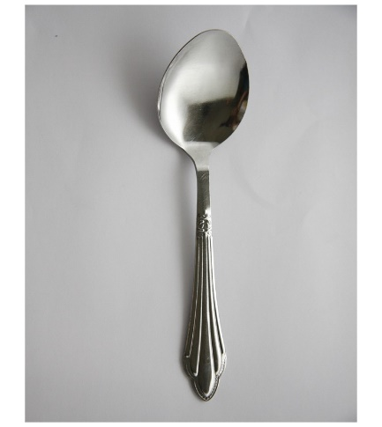

Gambar 1.7 sendok yang mempunyai bentuk cermin cekung
Sumber: http://www.geogle.com

LKS Berbasis Keterampilan Proses
7

Pernahkah kalian bermain cermin dan bermain sendok?
Tahukah kalian mengapa ketika bermain cermin saat terkena cahaya terdapat sebuah pantulan dari cahaya?
Ayo sekarang kita lakukan percobaan!

Ayo Mencoba

Sebelum melakukan percobaan ini, persiapkan alat dan bahan yang akan digunakan sesuai dengan informasi yang disampaikan oleh guru:
Media/Alat Bantu:
- 2 Cermin datar
- Lampu senter
- 1 Sendok makan alumunium
Langkah-langkah percobaan :
- Letakkan 2 cermin datar saling berhadapan
- Letakkan lampu senter kearah salah 1 cermin diantara 2 cermin datar
- Nyalakan lampu senter dan amati dengan baik jalannya cahaya pada saat sebelum dan sesudah mengenai cermin datar
- Menggambarkan jalannya cahaya pada langkah 3, sehingga tampak sudut datang dan sudut pantul

LKS Berbasis Keterampilan Proses
8
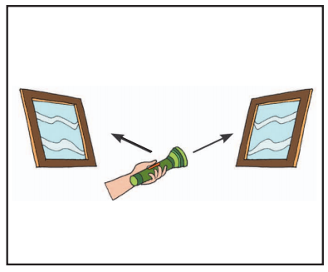

Cahaya & Sifat-sifat Cahaya

Gambar 1.8 Cahaya dapat dipantulkan pada cermin datar

Setelah melakukan percobaan, sekarang coba jelaskan peristiwa apa yang terjadi ketika kamu menghadapkan lampu senter didepan cermin. Apakah sama ketika lampu senter dihadapkan pada cermin 1 dan cermin 2?
Jawab:
………………………………………………………………………………………………………………………………………………………………………………………………………………………………………………………………………………………………………………………………………………………………………………………………………………………………………………………………………………

Kemudian ambil sendok makan yang telah disedikan, hadapkanlah permukaan sendok yang cekung dan cembung ke arah wajah seperti bercermin secara bergantian. Amatilah bayangan yang terbentuk pada sendok. Apakah ada perbedaan ketika menghadapkan permukaan sendok cekung dan cembung? Jelaskan sesuai dengan hasil pengamatanmu.
Jawab:
………………………………………………………………………………………………………………………………………………………………………………………………………………………………………………………………………………………………………………………………………………………………………………………………………………………………………………………………………………

9
LKS Berbasis Keterampilan Proses

3. Cahaya Dapat Dibiaskan (Reflaksi)

Pembiasan adalah proses pembelokan arah rambat cahaya ketika melewati dua medium yang berbeda kerapatannya. Contohnya ketika kita berenang dan meletakkan sebilah tongkat ke dalam air yang terkena cahaya matahari. Jika dilihat dari atas, tongkat tersebut kelihatan seperti dibelokkan saat berada didalam air.
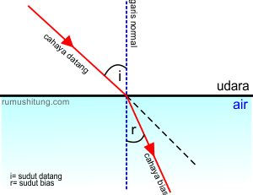

Gambar 1.9 jalannya sinar dari 2 medium yang berbeda
Sumber: http://rumushitung.com

Lensa kacamata juga merupakan salah satu dari sifat cahaya dapat dibiaskan, untuk membantu penderita rabun dekat dan rabun jauh. Penderita rabun dekat dapat digunakan lensa positif berbentuk cembung, sedangkan penderita rabun jauh dapat menggunakan lensa negatif berbentuk cekung.

LKS Berbasis Keterampilan Proses
10
Cahaya & Sifat-sifat Cahaya
Pernahkah kalian memasukkan pensil ke dalam gelas yang berisi air? Tahukah kalian,bahwa itu adalah salah satu contoh cahaya yang dapat dibiaskan.
Ayo sekarang coba kita lakukan percobaan tersebut.

Ayo Mencoba

Sebelum melakukan percobaan ini, persiapkan alat dan bahan yang akan digunakan sesuai dengan informasi yang disampaikan oleh guru:
Media/Alat bantu:
- Gelas
- Air
- Pensil

Langkah-langkah percobaan:
- Sediakan gelas, lalu isikan air secukupnya kedalam gelas
- Kemudian masukkan pensil kedalam gelas yang berisi air
- Amati pensil dari sisi samping luar gelas
- Bagaimana penampakan dan besar pensil?

11
LKS Berbasis Keterampilan Proses

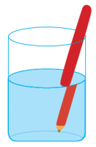
Gambar 1.10 pembiasan cahaya pada pensil didalam air

Setelah melakukan percobaan, apa yang terjadi ketika kamu memasukkan pensil ke dalam gelas yang berisi air? Dan apa pula yang terjadi jika kamu meletakkan gambar dibelakang gelas yang berisi air? Jelaskan sesuai hasil pengamatanmu?
Tulis jawaban kamu dalam kolom di bawah ini.

Jawab:
………………………………………………………………………………………………………………………………………………………………………………………………………………………………………………………………………………………………………………………………………………………………………………………………………………………………………………………………………………………………………………………………………………………………………………

LKS Berbasis Keterampilan Proses
12
Cahaya & Sifat-sifat Cahaya
- Cahaya Dapat Menembus Benda Bening

Benda bening adalah benda yang dapat ditembus oleh cahaya. Cahaya akan menembus dan melewati benda bening. Karena sifat inilah, cahaya matahari dapat masuk lewat jendela kaca rumah kita, namun tidak bisa masuk lewat tembok karena tembok tidak termasuk benda bening. Benda bening merupakan jenis benda yang dapat ditembus oleh cahaya.
Yang termasuk sebagai benda bening misalnya adalah kaca, plastik, air jernih, botol bening, dan sebagainya. Sifat ini juga memungkinkan cahaya matahari menembus permukaan air jernih, sehingga ikan dan tumbuhan air juga dapat menerima sinar matahari. Sifat cahaya yang dapat menembus benda bening juga dimanfaatkan manusia dalam pembuatan alat-alat seperti kacamata, periskop, teleskop, kaca pembesar, dan kaleidoskop.
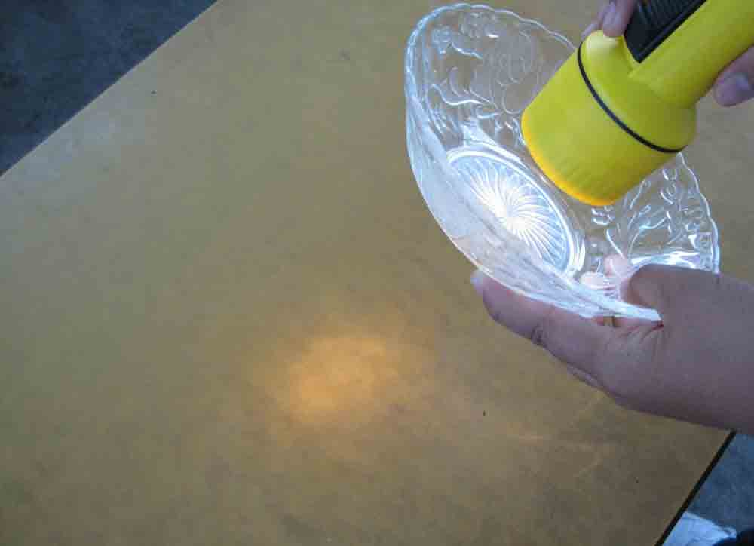
Gambar 1.11 cahaya menembus kaca
Sumber: https//www.juraganles.com

LKS Berbasis Keterampilan Proses
13

Pernahkah kalian melihat contoh cahaya menembus benda bening dalam kehidupan sehari-hari?
Kali ini kita akan mencoba melakukan suatu percobaan untuk membuktikan bahwa cahaya dapat menembus benda bening

Ayo Mencoba

Sebelum melakukan percobaan ini, persiapkan alat dan bahan yang akan
digunakan sesuai dengan informasi yang disampaikan oleh guru:
Media/Alat Bantu:
- Gelas
- Lampu senter
- Meja
- Air

Langkah-langkah percobaan:
- Letakkan gelas diatas meja
- Kemudian isi gelas tersebut dengan air
- Nyalakan lampu senter, lalu arahkan ke gelas yang sudah berisi dengan air
- Kemudian amati apa yang terjadi?

14
LKS Berbasis Keterampilan Proses

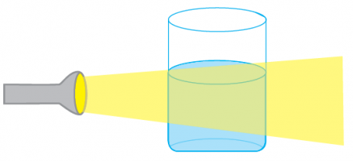
Cahaya & Sifat-sifat Cahaya
Gambar 1.12 cahaya dapat menembus benda bening

Setelah melakukan percobaan, apa yang terjadi ketika kamu mengarahkan lampu senter ke gelas yang berisi air? Dan apa pula yang terjadi ketika kamu meletakkan kayu dibelakang gelas yang berisi air? Jelaskan sesuai hasil pengamatanmu? Tuliskan jawaban kamu dalam kolom di bawah ini.

Jawab:
………………………………………………………………………………………………………………………………………………………………………………………………………………………………………………………………………………………………………………………………………………………………………………………………………………………………………………………………………………………………………………………………………………………………………………

15
LKS Berbasis Keterampilan Proses
- Cahaya Dapat Diuraikan (Dispersi)

Istilah lain dari penguraian cahaya ialah dispersi cahaya. Dispersi adalah gejala penguraian cahaya putih menjadi cahaya berwarna-warni. Contoh peristiwa dispersi cahaya yang terjadi secara alami adalah peristiwa terbentuknya pelangi. Pelangi biasanya muncul setelah hujan turun.
Pelangi terdiri dari beberapa warna yaitu merah, jingga, kuning, hijau, biru, nila, dan ungu. Sebenarnya warna-warna tersebut berasal dari satu warna saja yaitu warna putih dari cahaya matahari. Namun karena cahaya matahari tersebut dibiaskan oleh titik air hujan, akibatnya cahaya putih diuraikan menjadi beberapa macam warna, sehingga terjadilah warna-warna indah pelangi. Peristiwa penguraian cahaya putih menjadi berbagai warna disebut dispersi cahaya.

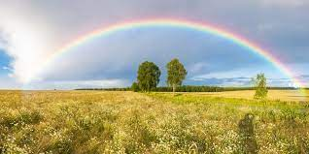
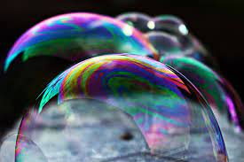

Gambar 1.14 gelembung air sabun
Sumber: https://www.pigsels.com

Gambar 1.13 Pelangi
Sumber: http://kompas.com

16
LKS Berbasis Keterampilan Proses
Pernahkah kalian melihat pelangi?
Tahukah kalian warna pelangi yang bermacam-macam ternyata terbentuk melalui penguraian cahaya .
Ayo sekarang kita lakukan percobaan membuat suatu pelangi
Cahaya & Sifat-sifat Cahaya

Ayo Mencoba

Sebelum melakukan percobaan ini, persiapkan alat dan bahan yang akan
digunakan sesuai dengan informasi yang disampaikan oleh guru:
Media/Alat Bantu:
- Gelas kaca berisi air
- Cermin
- Karton atau kertas
- Sinar matahari

Langkah-langkah percobaan :
- Masukkan cermin kedalam gelas kedalam posisi miring untuk membiaskan cahaya
- Pantulkan sinar matahari dari cermin di dalam gelas, ke karton putih yang telah disediakan
- Amati apa yang terjadi, apakah pelangi akan muncul?

LKS Berbasis Keterampilan Proses
17

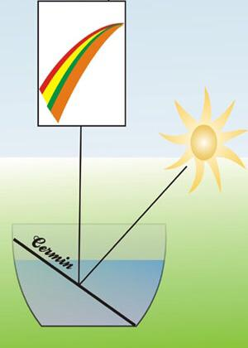

Gambar 1.15 cahaya dapat diuraikan

Setelah melakukan percobaan, coba jelaskan apa yang terjadi ketika kamu memantulkan sinar matahari dari cermin yang berada di dalam gelas ke karton putih? Tuliskan jawaban kamu dalam kolom dibawah ini.

Jawab:
………………………………………………………………………………………………………………………………………………………………………………………………………………………………………………………………………………………………………………………………………………………………………………………………………………………………………………………………………………………………………………………………………………………………………………

LKS Berbasis Keterampilan Proses
18
Evaluasi

- Pilihlah salah satu jawaban yang paling benar, dengan memberikan tanda silang (x) pada huruf a, b, c, dan d

- Berikut ini adalah sifat-sifat cahaya, kecuali …
- Cahaya dapat diuraikan
- Cahaya dapat dipantulkan
- Cahaya dapat dibiaskan
- Cahaya dapat menembus benda gelap
- Agar kita bisa melihat sebuah benda, maka kita memerlukan …
- Suara
- Panas
- Cahaya
- Gerak
- Semua benda yang dapat memancarkan cahaya disebut …
- Sumber cahaya
- Cahaya lampu
- Cahaya terang
- Benda bercahaya
- Dibawah ini yang merupakan sumber cahaya alami adalah …
- Senter
- Lampu
- Matahari
- Lilin

19

LKS Berbasis Keterampilan Proses

- Benda yang dapat ditembus benda cahaya disebut …
- Benda gelap
- Benda keruh
- Benda cokelat
- Benda bening
- Berikut ini adaah termasuk sumber-sumber cahaya, kecuali …
- Lilin
- Batu
- Matahari
- Lampu
- Peristiwa perubahan atau pembelokan arah berkas cahaya dari suatu zat ke zat lain disebut …
- Pemantulan cahaya
- Penyatuan cahaya
- Pembiasan cahaya
- Perambatan cahaya
- Alat-alat yang memanfaatkan proses pemantulan cahaya disebut …
- Cermin
- Cahaya
- Kaca
- Lensa
- Pelangi terjadi karena cahaya matahari mengalami …
- Uraian
- Merambat lurus
- Menembus benda benig
- Pemantulan dan pembiasan oleh titik-titik air

LKS Berbasis Keterampilan Proses
20

- Pembiasan mempunyai arti …
- Penyatuan
- Pembelokan
- Pemancaran
- Perambatan
- Benda gelap adalah benda yang …
- Tembus cahaya
- Bening
- Terang
- Tidak tembus cahaya
- Peristiwa yang merupakan bukti cahaya merambat lurus yaitu …
- Memantulnya cahaya padaa cermin
- Cahaya menembus benda bening
- Rambatan cahaya matahari yang lurus ketika melewati genting kaca
- Terbentuknya pelangi saat hujan
- Dasar kolam berenang dapat terlihat karena sifat cahaya …
- Dipantulkan
- Dibiaskan
- Menembus benda bening
- Merambat lurus
- Benda berikut yang menerapkan sifat cahaya dapat dibiaskan adalah…
- Lensa
- Prisma kaca
- Jendela kaca
- Cermin

LKS Berbasis Keterampilan Proses
21

- Jika cahaya mengenai kaca maka cahaya akan …
- Dipantulkan teratur
- Dibiaskan menyebar
- Dibiaskan mengumpul
- Dipantulkan segala arah
- Arah rambatan cahaya adalah …
- Melengkung
- Lurus
- Tidak beraturan
- Menyebar
- Contoh pemakaian cermin cembung adalah …
- Cermin
- Kaca jendela
- Spion mobil
- Kaca dalam lampu senter
- Kelompok benda yang dapat ditembus cahaya adalah …
- Triplek dan karton
- Gelas dan kaca
- Uang logam dan kertas
- Penggaris mika dan balok kayu
- Bayangan benda yang dapat ditangkap oleh cermin datar adalah …
- Nyata
- Terbalik
- Teratur
- Semu

22

LKS Berbasis Keterampilan Proses

- Lensa kacamata merupakan salah satu contoh dari …
- Cahaya yang diteruskan
- Cahaya yang diuraikan
- Cahaya yang dipantulkan
- Cahaya yang dibiaskan
- Maya, tegak dan diperkecil merupakan sifat bayangan dari pemantulan ...
- Cermin datar
- Cermin cekung
- Cermin cembung
- Cermin rias
- Dasar kolam yang airnya jernih terlihat lebih dangkal dari yang sebenarnya merupakan salah satu peristiwa …
- Pembiasan cahaya
- Pemantulan cahaya
- Penguraian cahaya
- Perambatan cahaya
- Contoh dari cermin cekung adalah …
- Kaca spion
- Kaca rias
- Kaca bagian dalam lampu senter
- Kaca jendela
- Pemantulan teratur terjadi jika bidang pantulnya …
- Halus
- Mendatar
- Kasar
- Berwarna

LKS Berbasis Keterampilan Proses
23

- Dibawah ini yang tidak bisa memantulkan cahaya adalah …
- Cermin datar
- Cermin cembung
- Kaca rias
- Kayu

- Isilah titik-titik di bawah ini dengan jawaban yang singkat dan benar.
- Cermin datar menghasilkan bayangan …
- Benda-benda yang dapat memancarkan cahaya sendiri disebut …
- Sifat bayangan dari cermin cekung adalah …
- Kaca spion adalah contoh dari cermin …
- Contoh benda yang bisa tembus cahaya …
- Kaca dalam lampu senter adalah contoh dari cermin …
- Contoh benda yang tidak bisa ditembus oleh cahaya adalah …
- Pelangi terjadi karena cahaya matahari mengalami …
- Contoh benda bening yang dapat dilalui cahaya adalah …
- Contoh dari cahaya dapat merambat lurus adalah …

- Jawablah pertanyaan di bawah ini dengan benar.
- Apa yang dimaksud dengan cahaya? Berikan contoh dari benda yang dapat menghasilkan cahaya!
- Mengapa ketika bercermin bayangan yang terbentuk pada cermin seakan-akan sama persis dengan kita?
- Apakah yang terjadi jika cahaya dibiaskan dari medium yang rapat kemedium kurang rapat atau sebaliknya?

LKS Berbasis Keterampilan Proses
24

- Sebutkan dan jelaskan macam-macam sifat cahaya!
- Berikan contoh peristiwa sehari-hari yang menunjukan sifat cahaya merambat lurus!

Tulis jawabanmu dalam kolom di bawah ini.

25
LKS Berbasis Keterampilan Proses

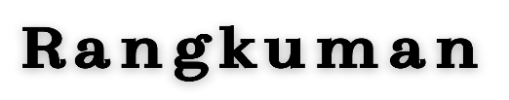

- Cahaya adalah suatu bentuk energi yang sangat penting yang dibutuhkan oleh seluruh makhluk hidup yang ada di bumi.
- Cahaya merupakan salah satu bentuk energi yang dipancarkan oleh benda atau sumber cahaya dalam bentuk gelombang eletromagnetik. Gelombang elektromagnetik dapat merambat di dalam ruang hampa udara.
- Cahaya mempunyai beberapa sifat yakni: cahaya merambat lurus, cahaya dapat di pantulkan, cahaya dapat di biaskan, cahaya dapat menembus benda bening, dan cahaya dapat di uraikan.
- Ada 2 cermin yang dapat memantulkan cahaya, cermin datar dan cermin lekung.
- Cermin datar yaitu cermin yang permukaan bidang pantulnya datar dan tidak melengkung.
- Cermin cembung yaitu cermin yang permukaan bidang pantulnya melengkung ke arah luar.
- Cermin cekung yaitu cermin yang bidang pantulnya melengkung ke arah dalam.

LKS Berbasis Keterampilan Proses
26

Daftar Pustaka

Cocco, Paula. 2006. Buku pintar ekpsperimen untuk anak. Yogjakarta: Kyta.
htpps://1.bp.blogspot.com/VAhnWZ587ks/Wej4GlvmpOl/AAAAAAAACdk/ex9dW9Z7g56XpwTOipRSQvsJYsVWNngCEwYBhgl/s1600/contoh-penggunaan-cermin-cembung.jpg
https://www.e-jurnal.com/2013/12pengertian-cahaya-dan-sifat-sifat-cahaya.html?m=1
https://nusacakra.com/2019/04030/8-sifat-sifat-cahaya-dan-contohnya-lengkap/

LKS Berbasis Keterampilan Proses
27
